**Зелёнка Исаак Адамов (Zielonko Isaak)**

30 июня 1821 г – крещение (НИАБ 136-13-894, лист 106об, №29/1821-р (ориг)).

**НИАБ 136-13-894:** Лист 106об. **Метрическая запись №29/1821-р (ориг).**

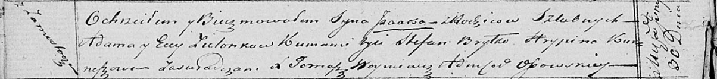

Осовская Покровская церковь. 30 июня 1821 года. Метрическая запись о крещении.

Zielonko Jsaak – сын родителей с деревни Замосточье.

Zielonko Adam – отец.

Zielonkowa Ewa – мать.

Brytko Stefan – кум.

Kurneszowa Hrypina – кума.

Woyniewicz Tomasz – ксёндз.